ADMINISTRACIÓN DE SISTEMAS OPERATIVOS

TEMA PERFILES
Tabla de contenido
Tabla de contenido 2
perfiles de usuario en windows server 3
Perfiles de usuario LOCALES 4
Perfiles de usuario TEMPORALES 5
Perfiles de usuario MOVILES 6
Perfiles de usuario OBLIGATORIOS 18

perfiles de usuario en windows server
En Windows, un perfil de usuario consiste en un espacio de almacenamiento donde se guardan los documentos del usuario, distintas preferencias, la organización de su escritorio, los favoritos del navegador web, las configuraciones del registro de sistema de dicho usuario, etc.
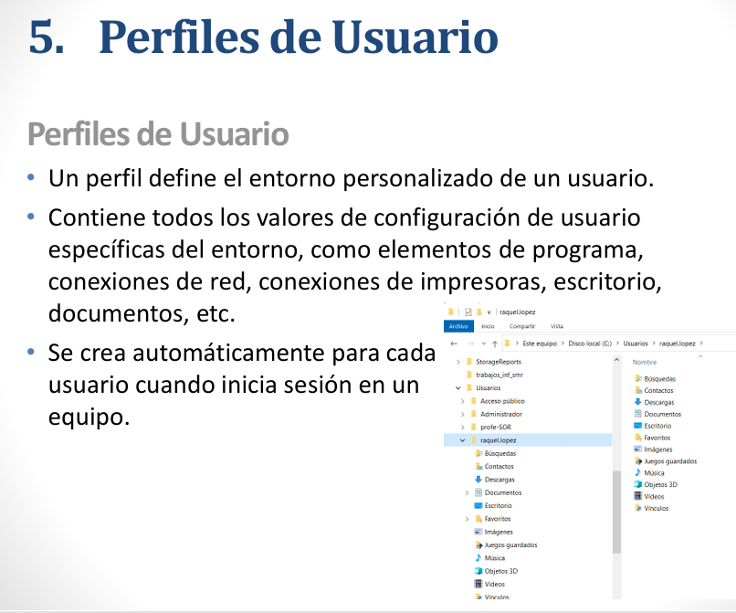
Cuando trabajamos con un sistema operativo cliente, este perfil se almacena localmente, es decir, en la maquina donde trabajemos, y en una carpeta determinada:
- Documents and Settings\Nombre del usuario en Windows,
- Users\Nombre del usuario.
Una de las ventajas de montar un dominio, es que podemos utilizar perfiles que no se almacenen localmente.
En un dominio podemos utilizar:
- Perfiles de usuario locales---- solo es accesible desde la estación en la que está creado.
- Perfiles temporales
- Perfiles de usuario móviles Se puede acceder a ellos desde cualquier
estación de la red.
- Perfiles de usuario obligatorios

Perfiles de usuario LOCALES
Estos perfiles son los habituales, cada usuario guarda su perfil en un directorio de la maquina donde inicia sesión. Es un tipo de perfil que precisa que los usuarios siempre usen el mismo ordenador.
Si en nuestro dominio los usuarios suelen cambiarse de ordenador, vamos a tener problemas obviamente con los perfiles de usuario locales.
Imaginemos que el usuario JOCADI abre sesión un lunes en el EQUIPO13, trabaja en un documento y cierra sesión al finalizar el día. Si este mismo usuario abre sesión el martes en un equipo distinto, pongamos EQUIPO12, no podrá acceder obviamente al perfil que dejó grabado en el EQUIPO13, y se creará un nuevo perfil vació en el EQUIPO12, sin ningún contenido.
Obviamente los usuarios pueden ir almacenando sus documentos en memorias USB e irlos pasando de un ordenador a otro, pero esto no quita que sea una fuente de errores importante.
Otro problema con los perfiles de usuario locales es el cambio de un ordenador por avería o cualquier otro motivo. Puesto que el perfil está grabado en el ordenador estropeado que se ha cambiado, el usuario se encontrará con que ha perdido sus datos si no los tenía almacenados en algún otro sitio de respaldo.
Las copias de seguridad de la empresa, también se ven muy afectadas por los perfiles de usuario locales. Cada vez que queramos hacer una copia de seguridad de todo, tendremos que ir ordenador por ordenador copiando sus perfiles, y nos encontraremos con muchas versiones de un mismo fichero.
Para utilizar perfiles de usuario locales no hay que hacer nada. Es la opción por defecto del dominio y si no lo configuramos, es la opción que utilizaremos.
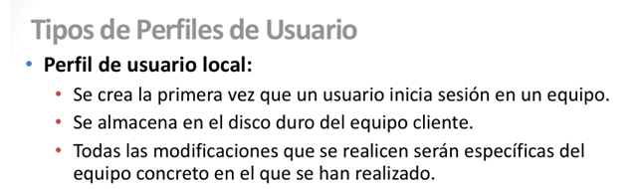

Perfiles de usuario TEMPORALES
Estos perfiles se crean cuando se produce un error en la carga del perfil de usuario. Este perfil se elimina al final de la sesión y no se almacenan los cambios realizados por el usuario en la configuración del escritorio y los archivos.
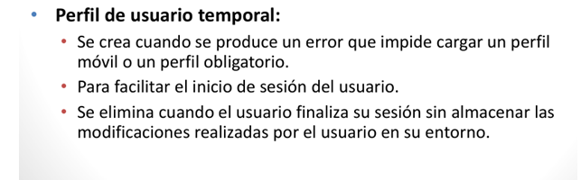

Perfiles de usuario MOVILES
En un perfil de usuario móvil, el perfil no se almacena en la maquina local donde se conecta el usuario, sino que se queda almacenado en una carpeta de red, normalmente ubicada en el mismo controlador de dominio.
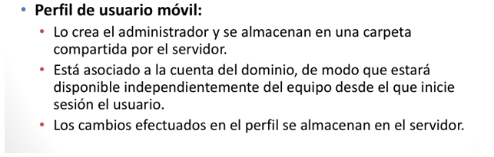
Siguiendo un ejemplo anterior, el usuario JOCADI abre sesión un lunes en el EQUIPO13 trabaja en un documento y cierra sesión. Su perfil no queda grabado en el EQUIPO13, sino que queda almacenado en el controlador de dominio. Si este usuario llega el martes y abre sesión en el EQUIPO28, comprobará que puede seguir trabajando en el documento del lunes.
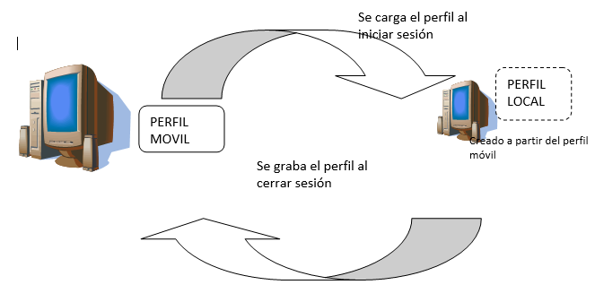
C.DOM.

Como vemos en el gráfico anterior, cuando un usuario abre sesión en una maquina cliente de nuestro dominio, se carga el perfil móvil de dicho usuario desde nuestro servidor, hasta la maquina cliente.
El usuario trabaja en la maquina cliente, pero trabaja sobre ese perfil que se ha cargado desde el servidor, por lo que en realidad se comporta como si fuera un perfil local. Esto es así para no sobrecargar la red ni el dominio, si el usuario trabajara sobre el perfil móvil del servidor directamente, habría que estar continuamente enviando información entre la máquina y el servidor, y además cualquier acceso a documentos y demás, sería muy lento desde el punto de vista del usuario. Otro motivo para trabajar con el perfil local es que esto nos permite trabajar, aunque el servidor deje de estar operativo momentáneamente.
Una vez que el usuario cierra sesión, el perfil local se vuelve a grabar en el servidor.
Por lo tanto, en la maquina donde el cliente ha estado trabajando, se queda grabado un perfil local, que es (supuestamente) una copia del perfil móvil que está almacenado en el servidor.
¿Por qué decimos lo de supuestamente?
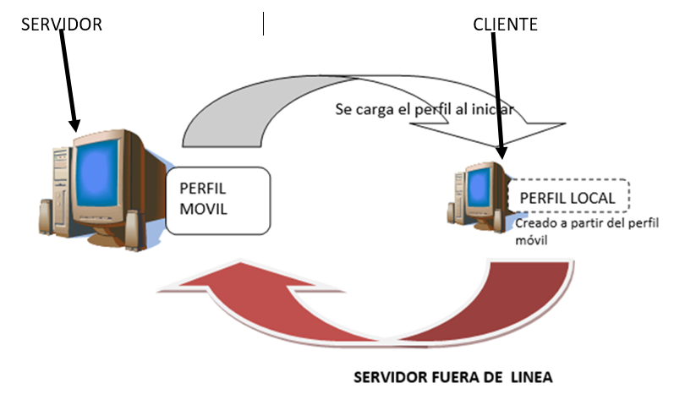
Como vemos en este gráfico, es posible que se inicie sesión en el dominio, se cargue el perfil móvil a la maquina local, pero cuando se cierre sesión y hubiera que dejar grabado el perfil local en el perfil móvil del servidor, el servidor no esté operativo y sea imposible dejar la copia grabada en el servidor.
Como es lógico, esto hará que tengamos dos perfiles distintos para un mismo usuario, uno en el servidor y otro en la maquina local. ¿Qué ocurrirá la próxima vez que el usuario abra sesión en esa máquina?
Lo que ocurre es que cada vez que un usuario inicia sesión, Windows Server no se limita a copiar el perfil móvil en el perfil local, machacando todo lo que hubiera en el equipo cliente, sino que realiza una combinación de ambos perfiles, machacando los archivos y documentos siempre con el que tenga una fecha posterior, y combinando los archivos únicos de ambos perfiles.
Esto puede conllevar varios comportamientos “extraños” en los perfiles, sobre todo si existen varios usuarios que usen una misma cuenta de usuario, y esta se configura con perfil móvil. Por ello, hay que intentar siempre conceder perfiles móviles únicamente a las cuentas que sepamos que son usadas por una única persona. Si no lo hacemos así, tendremos problemas con los perfiles de esos usuarios compartidos.
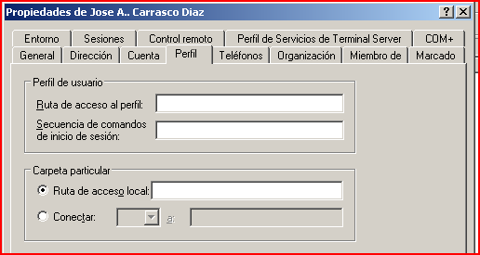
Veamos ahora como podemos crear un perfil móvil para un usuario.
Accedemos a las propiedades del usuario al que queremos crearle un perfil móvil, usando la consola de Usuarios y Equipos del Active Directory. Desde esta hoja de propiedades accedemos a la pestaña Perfil.
En las propiedades de un usuario del dominio, tenemos que indicar simplemente una ruta en “Ruta de acceso al perfil” que indicará en que sitio se tiene que almacenar el perfil de dicho usuario.
Evidentemente, el usuario debe poder acceder a esta ruta desde una maquina cliente, por lo que debe ser una ruta de RED, no tendría sentido grabar el perfil en una ubicación local.
Así, si ponemos como ruta “C:\PERFILES\PEDRO” el usuario guardara su perfil en el disco duro local C: es decir, el disco duro de la maquina cliente donde esté sentado, no en el disco duro del servidor. Lo mismo ocurre si utilizamos la ip 127.0.0.1 por ejemplo.
Si en un explorador de archivos, escribimos \\nombre_completo_del_servidor veremos como aparece una carpeta que directamente esta compartida por nuestro servidor en la red, SYSVOL.
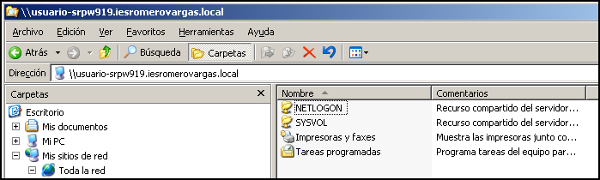
Esta carpeta, que realmente esta almacenada en \Windows\sysvol\sysvol es una carpeta que ya está preparada para ser compartida en red, para almacenar perfiles, scripts, etc.
Dentro de esta carpeta sysvol veremos una carpeta con el nombre de nuestro dominio, dentro de esta carpeta crearemos una carpeta para almacenar los perfiles, a la que denominaremos por ejemplo PERFILES. Ahora, dentro de esta carpeta habrá que ir creando una carpeta para cada uno de los usuarios a los que queremos darle un perfil móvil, retocando los permisos tanto de compartición de la carpeta como de seguridad de la misma para asegurarnos que solo el usuario puede acceder a dicha carpeta desde la red. Como esto es un engorro, hay un
pequeño pero cómodo truco que podemos utilizar, y es indicar al sistema que cree una carpeta con nombre igual a su nombre de usuario automáticamente cuando el usuario inicie sesión por primera vez en el dominio, para ello usaremos la variable de sistema %username% que es la que almacena el nombre del usuario que ha abierto sesión.

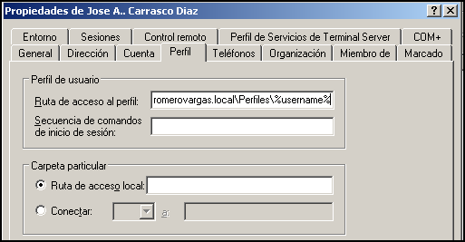
\\nombre del servidor\Perfiles\%username%

De esta manera, cuando el usuario abra sesión por primera vez en el dominio, el sistema creará una carpeta en \\servidor_dominio\sysvol\perfiles\nombre_del_usuario. Esta carpeta, como es creada por el propio usuario automáticamente tendrá los permisos establecidos de modo que él será la única persona (y el SYSTEM) que podrá acceder a dicha carpeta y su contenido desde la red, que es precisamente lo que andamos buscando.
Evidentemente nadie nos obliga a crear los perfiles en sysvol, podemos usar cualquier otra carpeta compartida que deseemos, tanto en el controlador de dominio como en cualquier otro punto de la red. Es la opción que utilizaremos.
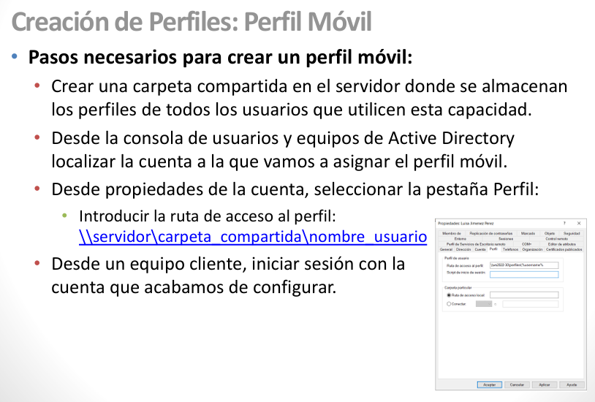

Para poder definir perfiles lo primero que hemos de hacer es crear una carpeta compartida donde almacenemos la totalidad de los perfiles de los usuarios del centro. Para ello crearemos en la unidad C: de nuestro servidor Windows Server una carpeta de nombre Perfiles moviles, y posteriormente pulsaremos sobre ella con el botón derecho del ratón y seleccionaremos la opción Propiedades en el desplegable correspondiente, ubicándonos sobre la pestaña Compartir tal y como vemos en la imagen inferior, y una vez en dicha pestaña pulsaremos sobre el botón Uso compartido avanzado.
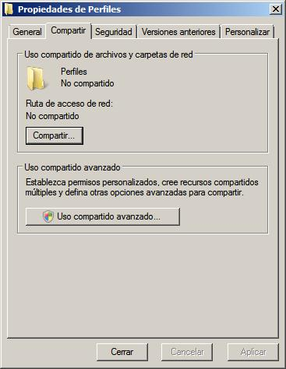
En la nueva ventana mostrada activaremos en este instante la casilla Compartir esta carpeta, y en la caja de texto Nombre del recurso compartido indicamos el nombre Perfiles$; tras ello pulsaremos sobre el botón Permisos.
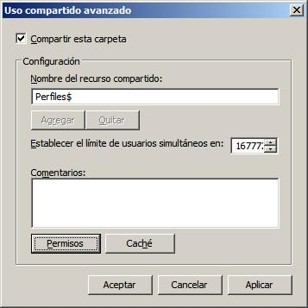

 El Símbolo "$" tras el nombre de una carpeta compartida, configura dicha carpeta para que no sea mostrada a los usuarios cuando éstos intentan obtener la lista de carpetas compartidas del "SERVIDOR" Windows Server.
En la nueva ventana mostrada como resultado de la acción anterior, asignaremos al grupo Usuarios del dominio los permisos Control Total, Cambiar y Leer, tal y como vemos en la imagen inferior, tras lo cual completaremos el proceso pulsando sobre el botón Aceptar.
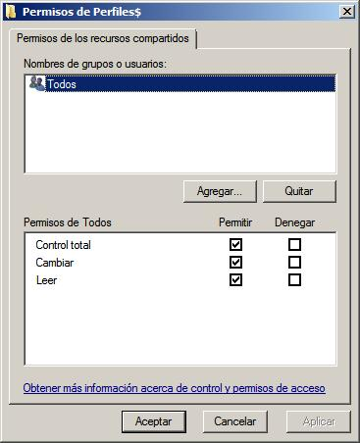
El grupo Usuarios del dominio debe disponer de todos los permisos para que cada usuario pueda grabar su perfil en su carpeta; esto permitiría, potencialmente hablando, que cualquier usuario podría grabar lo que quisiera en la raíz de la carpeta Perfiles si sabe de su existencia, de ahí el hecho de incluir el símbolo "$" en el nombre asignado al recurso para que no sea visible por los usuarios; esta situación no genera un grave problema de seguridad, pues nunca ningún usuario podrá acceder a visualizar el contenido de otra carpeta de perfiles que no sea la suya propia.
De vuelta a la ventana anterior pulsaremos sobre el botón Aceptar, y luego sobre Cerrar para proceder a cerrar la ventana de Propiedades de la carpeta Perfiles.
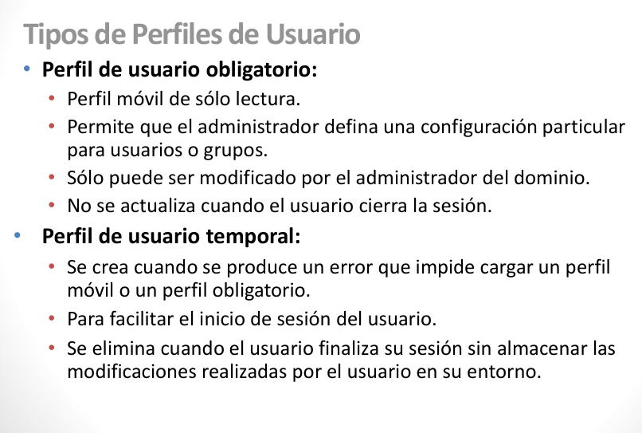

PASOS PARA CREAR UN PERFIL MOVIL
Creamos en el servidor un usuario dentro de una Unidad organizativa ejemplo MOVIL1 con su contraseña correspondiente.
Creamos en c: del serveridor una carpeta ejemplo PERFILES MOVILES. ¿Qué particularidad debe tener esta carpeta?—Que tiene que ser accesible por todos los usuarios desde toda la red, que todos los usuarios puedan grabar dentro de su perfil (para que puedan acceder a su perfil y guardarlo).
También crearemos otra carpeta igual llamada Datos.
Botón derecho propiedades, compartir, uso compartido avanzado, compartir esta carpeta, permisos, quitamos el grupo todos y ponemos el grupo usuarios del dominio y los permisos de control total, y también en la parte de seguridad.
Cuando la compartimos nos copiamos la ruta de la carpeta.
Al usuario movil1 nos vamos a propiedades y dentro de propiedades a la pestaña perfil y pegamos la ruta que antes habíamos copiado de la carpeta MOVILES. Que será como \\nombre del pc\MOVILES\ %username% . El utilizar la variable del sistema username, es porque podemos asignar el perfil a más de un usuario a la vez.
También hacemos lo mismo en la parte de carpeta particular.
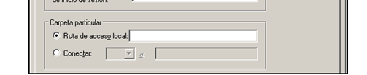
Ahora iniciamos sesión desde el cliente windows 10 con el usuario MOVIL1 en el dominio ana.local
Si vemos que no nos carga el perfil móvil, es porque antes ya habíamos iniciado sesión con este usuario en esta máquina y se creó el perfil local. Tendríamos que eliminar el perfil local antes.
Para hacerlo nos vamos a Panel de control-Sistema y seguridad- Sistema—Propiedades del Sistema—Opciones avanzadas. Y nos vamos a la configuración de la zona de perfiles de usuarios.
Aquí podremos eliminar perfiles y cambiar los perfiles.
Posibles errores en un perfil móvil:
Si el sistema nos indica al abrir sesión con un usuario que cuenta con perfil móvil que no encuentra el perfil, es debido a que la carpeta que hemos introducido como ruta de perfil, o bien no existe o bien no puede ser vista por el usuario, debido a permisos mal establecidos.
Si el sistema nos indica al abrir sesión con un usuario que cuenta con perfil móvil que le resulta imposible leer el perfil, es debido a que el usuario no tiene permisos de lectura sobre la carpeta que hemos introducido como ruta de perfil.
Si el sistema nos indica al cerrar sesión con un usuario que cuenta con perfil móvil que le resulta imposible grabar el perfil, es debido a que el usuario no tiene permisos de escritura sobre la carpeta que hemos introducido como ruta de perfil.

Perfiles de usuario OBLIGATORIOS
Un perfil de usuario obligatorio es un perfil móvil que asignamos a los usuarios, pero sin darles permiso para que graben el perfil en el servidor al terminar la sesión. Además, es un perfil que no se combina con el perfil local al cargarse desde el servidor.
Con esto conseguimos que el usuario use un perfil de “solo lectura”. No importa lo que haga con el perfil de usuario, cuando cierre y vuelva a abrir sesión el perfil volverá siempre al mismo estado.
Es un perfil que se usa mucho en bibliotecas, cibercafés, y en general en cualquier situación donde queremos que un usuario pueda abrir sesión en nuestro dominio, pero no queremos que modifique nada o deje grabado nada en las maquinas.
Para conseguir que un perfil se transforme en obligatorio, simplemente hay que ir a la raíz de dicho perfil (c:\users\joancadi por ejemplo) y buscar un archivo que se denomina NTUSER.DAT que es el archivo donde se almacenan todas las modificaciones del usuario en el registro del sistema. Basta con modificar la extensión de este fichero, de .DAT a .MAN, es decir, renombrar el fichero NTUSER.DAT a NTUSER.MAN. Con esto conseguiremos que dicho perfil sea obligatorio y que el usuario no lo pueda modificar. Sin embargo, esto no es tan fácil como parece si queremos que este perfil este en el servidor.

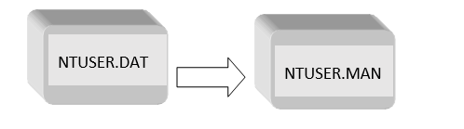
Uno puede pensar que, siendo Administrador, debería poder entrar en cualquier sitio, pero sobre una carpeta de perfil sólo tiene permisos el usuario propietario del perfil y el grupo especial SYSTEM.
La forma de resolverlo es que el administrador tome propiedad de la carpeta del perfil y después se la devuelva al usuario original.
Para poder modificar este fichero, necesitamos acceder al perfil del usuario como usuario administrador, el problema es que dicha cuenta no puede acceder a los perfiles del usuario. Para conseguir este acceso, tenemos que hacer al grupo Administradores propietario de la carpeta del perfil del usuario (recordando activar la herencia para subcontenedores) y posteriormente modificar la seguridad del perfil para que pueda ser accedido tanto por el usuario para el que se creó el perfil inicialmente como por el grupo administradores.
